BÁO CÁO TỔNG HỢP ĐIỀU TRA
HIỆN TƯỢNG DỰNG GHIM GỖ (XÙ GHIM)
MÀU HM 05/24 H BC — CÔNG TY HÀNH MỸ
Ngày: 29/07/2026 — QC soạn: Nguyễn Anh Trí

1. THÔNG TIN CHUNG
Thông tin | Chi tiết
Khách hàng | CÔNG TY TNHH SX - TM HÀNH MỸ
Mã màu | HM 05/24 H BC
Loại gỗ | Cao su
Hệ sơn | UV Sealer + NC (lót cán trục + bóng)
Ngày kiểm tra | 28/07/2026 → 29/07/2026 (tại Bình Thạnh)
Ngày báo cáo | 29/07/2026
QC phụ trách | Nguyễn Anh Trí (QC1)
Hiện tượng | Bề mặt sơn bị xù/dựng ghim gỗ khi sơn hoàn thiện

2. THỬ NGHIỆM KIỂM CHỨNG (28-29/07/2026)
2.1. Mục đích:
Kiểm tra và xác định nguyên nhân hiện tượng xù/dựng ghim gỗ trên bề mặt sản phẩm HM 05/24 H BC khi sơn hoàn thiện.
2.2. Sản phẩm kiểm tra:
Phôi gỗ cao su đem từ công ty Hành Mỹ về. Hóa chất lấy tại công ty Bình Thạnh.
2.3. Quy trình thực hiện:
Bước | Công đoạn | Chi tiết
b1 | Cán lót UV 2011 H (HM) Sealer BC | Chà nhám theo 2 trường hợp: (1) chà bình thường (2) chà mất lớp UV tới gỗ
b2 | Phun lót cán trục HM 05/24 H BC (2 paths) | Pha 1 lót màu HM 05/24 H BC + 1 lót màu HM 04/18 H BC. Sấy 80°C/20 phút. Chà #320
b3 | Phun lót màu HM 05/24 H BC (2 paths) | Sấy 50°C/30 phút. Để nguội 15 phút
b4 | Bóng Bex 03-2402 H 25% (2 paths) | Hỗn hợp: Bóng Bex 03-2402 H 25% + 20% lót màu HM 05/24 H BC
 | Để khô tự nhiên 20 giờ | Đánh giá chất lượng màng sơn

2.4. Kết quả kiểm tra:
Trường hợp | Kết quả màng sơn | Đánh giá
Chà nhám theo mẫu (không mất lớp UV) | Màng sơn đạt, không xù ghim | ✅ Đạt
Chà nhám mất lớp UV (chà tới gỗ) | Màng sơn xù ghim gỗ — phun lót đã thấy xù, phun hoàn thiện xù nhiều | ❌ Không đạt

• Độ bóng & màu sắc: Đạt yêu cầu.
• Nhiệt độ lò sấy: Lần 1 = 80°C, Lần 2 = 50°C.
• Phun bằng súng bầu giống thực tế sản xuất.
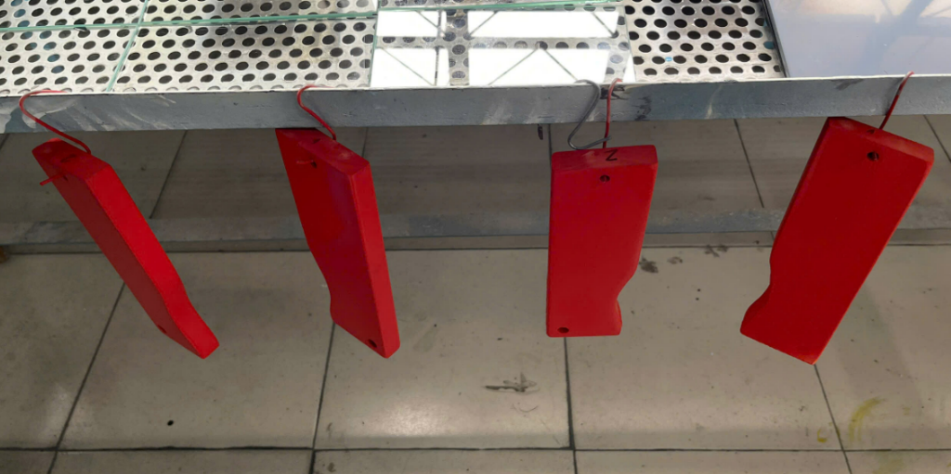
Hình 1: Thử nghiệm xù/dựng ghim gỗ HM 05/24 H BC tại Bình Thạnh — 28/07/2026
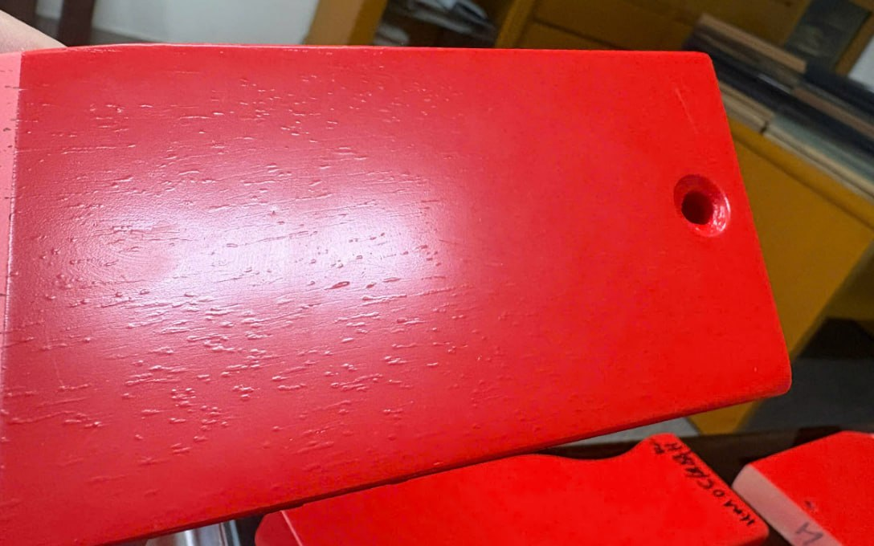
Hình 2: Trí QC sơn kiểm chứng lại hiện tượng dựng ghim gỗ — bề mặt sản phẩm sau khi chà mất lớp UV và phun hoàn thiện, ghi nhận ngày 29/07/2026
2.5. Kết luận thử nghiệm:
✅ Chà nhám bình thường (giữ nguyên lớp UV) → màng sơn đạt yêu cầu.
❌ Chà nhám mất lớp cán UV (chà tới phần gỗ) → màng sơn bị xù/dựng ghim gỗ — đây chính là nguyên nhân gây lỗi.

3. PHÂN TÍCH NGUYÊN NHÂN GỐC RỄ

3.1. Nguyên nhân trực tiếp: Chà nhám mất lớp sơn lót UV
Lớp UV có tác dụng chặn nước, bảo vệ bề mặt gỗ. Khi lớp UV bị chà xuyên thủng tới tận ghim gỗ, nước từ lớp sơn nước tiếp theo sẽ thấm thẳng vào trong, khiến các thớ gỗ trương nở, bề mặt bị nổi sần, thô ráp — gọi là hiện tượng dựng ghim (xù ghim).

3.2. Lỗi chủ quan từ người vận hành máy nhám
Người chỉnh máy nhám cố tình chà thêm để bề mặt đạt độ láng mịn theo cảm tính cá nhân. Khi thấy bề mặt chưa láng như mong muốn, họ tiếp tục chà mà không quan tâm đến quy trình, dẫn đến việc chà mài mòn mất luôn cả lớp sơn lót UV.

3.3. Không cố định thông số máy nhám thùng
Thông số | Vai trò | Mức độ nguy hiểm
Tốc độ băng tải | Khi băng tải chạy chậm, máy chà ăn sâu và mài mòn lớp sơn rất mạnh, chỉ cần chậm đi một chút là làm sạc mất lớp lót | ⚠️ Cao (lỗi phổ biến, khó phát hiện)
Áp lực đè | Nếu đè quá mạnh, sản phẩm bị méo ngay tức thì → dễ phát hiện và chỉnh lại | Thấp (dễ phát hiện)

3.4. Chưa xử lý đúng cách khi dùng giấy nhám mới
Giấy nhám mới thường rất bén. Nguyên tắc: phải cho máy chà thử qua 2-3 tấm gỗ bỏ đi để làm giảm độ bén trước khi đưa hàng thật vào chà.

3.5. Tăng độ ẩm gỗ do sơn nước
Chỉ số | Giá trị
Độ ẩm gỗ trước khi sơn | 11-12%
Độ ẩm gỗ sau khi sơn | 13-15% (tăng 2-3%)
Tác động | Nước từ sơn nước thấm vào gỗ qua vùng mất lớp bảo vệ UV, làm trương nở thớ gỗ

4. Ý KIẾN CHỈ ĐẠO CỦA ANH MINH (PHÓ GĐ)
Ghi nhận từ buổi làm việc ngày 29/07/2026 — nội dung chỉ đạo về vấn đề chỉnh máy nhám thùng:
a) Lỗi chủ quan từ người vận hành (người chỉnh máy):
Vấn đề lớn nhất thường không xuất phát từ máy móc mà do người chỉnh máy. Họ chà theo cảm tính, không tuân thủ quy trình (procedure), dẫn đến mài mòn mất lớp sơn lót.
b) Không cố định thông số máy nhám, đặc biệt là tốc độ băng tải:
Phải cố định các thông số kỹ thuật. Tốc độ băng tải là yếu tố nguy hiểm nhất: khi chạy chậm, máy ăn sâu và mài mòn rất mạnh. Chỉ cần chậm một chút là đã sạc mất lớp lót. Ngược lại, áp lực đè ít nguy hiểm hơn vì dễ quan sát bằng mắt.
c) Xử lý giấy nhám mới:
Giấy nhám mới rất bén — phải chà thử 2-3 tấm gỗ bỏ trước khi đưa hàng thật vào.
d) Hậu quả và cách kiểm tra:
Khi lớp UV bị chà mất, nước thấm vào ghim gỗ gây nổi sần, thô ráp.
▶ Cách kiểm tra nhanh: Bôi nước lên bề mặt, đợi khô rồi rờ tay. Nếu thấy nhám tay → lớp lót bảo vệ đã bị chà mất.

5. KẾT LUẬN VÀ KHUYẾN NGHỊ
5.1. Kết luận:
Nguyên nhân gốc rễ của hiện tượng dựng ghim gỗ trên sản phẩm HM 05/24 H BC:
1. ❌ Lớp UV Sealer bị chà mất (chà tới gỗ) do thao tác sai quy trình.
2. ❌ Nước từ sơn lót/sơn nước thấm vào ghim gỗ qua vùng mất bảo vệ.
3. ❌ Thớ gỗ trương nở, tạo bề mặt xù xì, thô ráp.
✅ Chà nhám đúng quy trình (giữ nguyên lớp UV) → màng sơn đạt yêu cầu, không xù ghim.
5.2. Khuyến nghị:
• Cố định thông số máy nhám thùng (tốc độ băng tải, áp lực đè) — không để người vận hành tùy chỉnh theo cảm tính.
• Kiểm tra định kỳ chất lượng chà nhám bằng phương pháp bôi nước kiểm tra nhanh.
• Thiết lập quy trình thay giấy nhám: phải chà thử 2-3 tấm gỗ bỏ trước khi đưa hàng vào sản xuất.
• Đào tạo lại công nhân vận hành máy nhám về quy trình chuẩn và hậu quả của việc chà quá tay.
• Bổ sung dụng cụ đo nhiệt độ bề mặt để kiểm soát nhiệt độ sấy thực tế.
• Xem xét tăng cường độ dày lớp UV Sealer ở những vị trí dễ bị chà mòn.

— — —
Người lập báo cáo | Nguyễn Anh Trí (Bộ phận QC1)
Ngày lập | 29/07/2026
Tài liệu tham khảo | Tri qc.md, Biên bản kiểm tra 28-29/07/2026, QC/Bao cao/Su_co_dung_ghim_HM/

